Как разделить группы на сессионные залы в ZOOM
Шаг 1. Зайти надо на страницу ZOOM

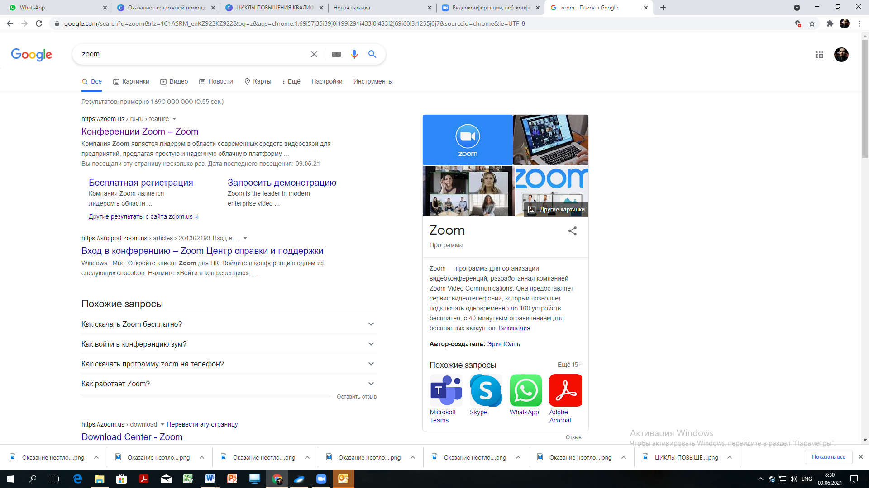
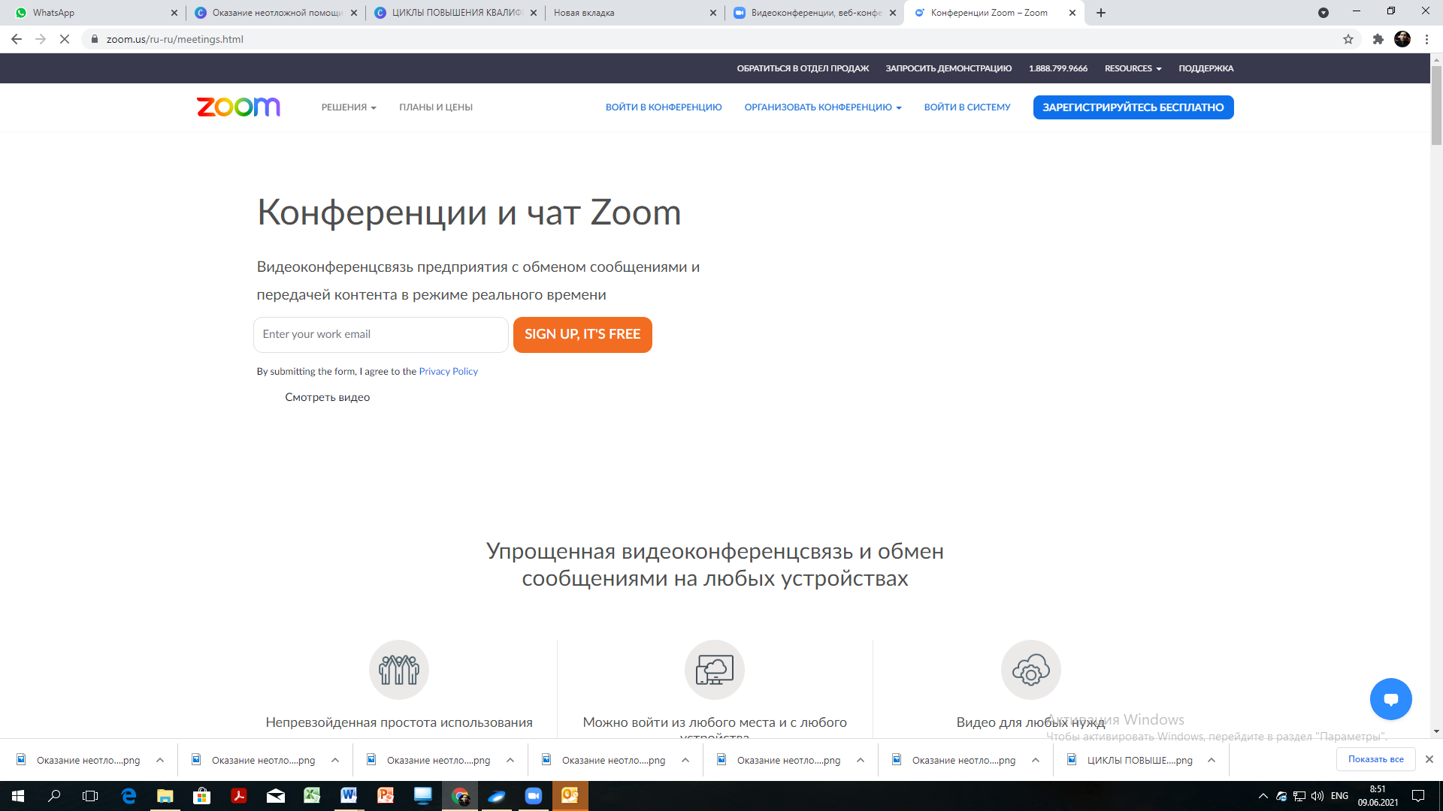

Шаг 2. Войти надо под свой аккаунт. Для этого нажмите на кнопку войти в систему
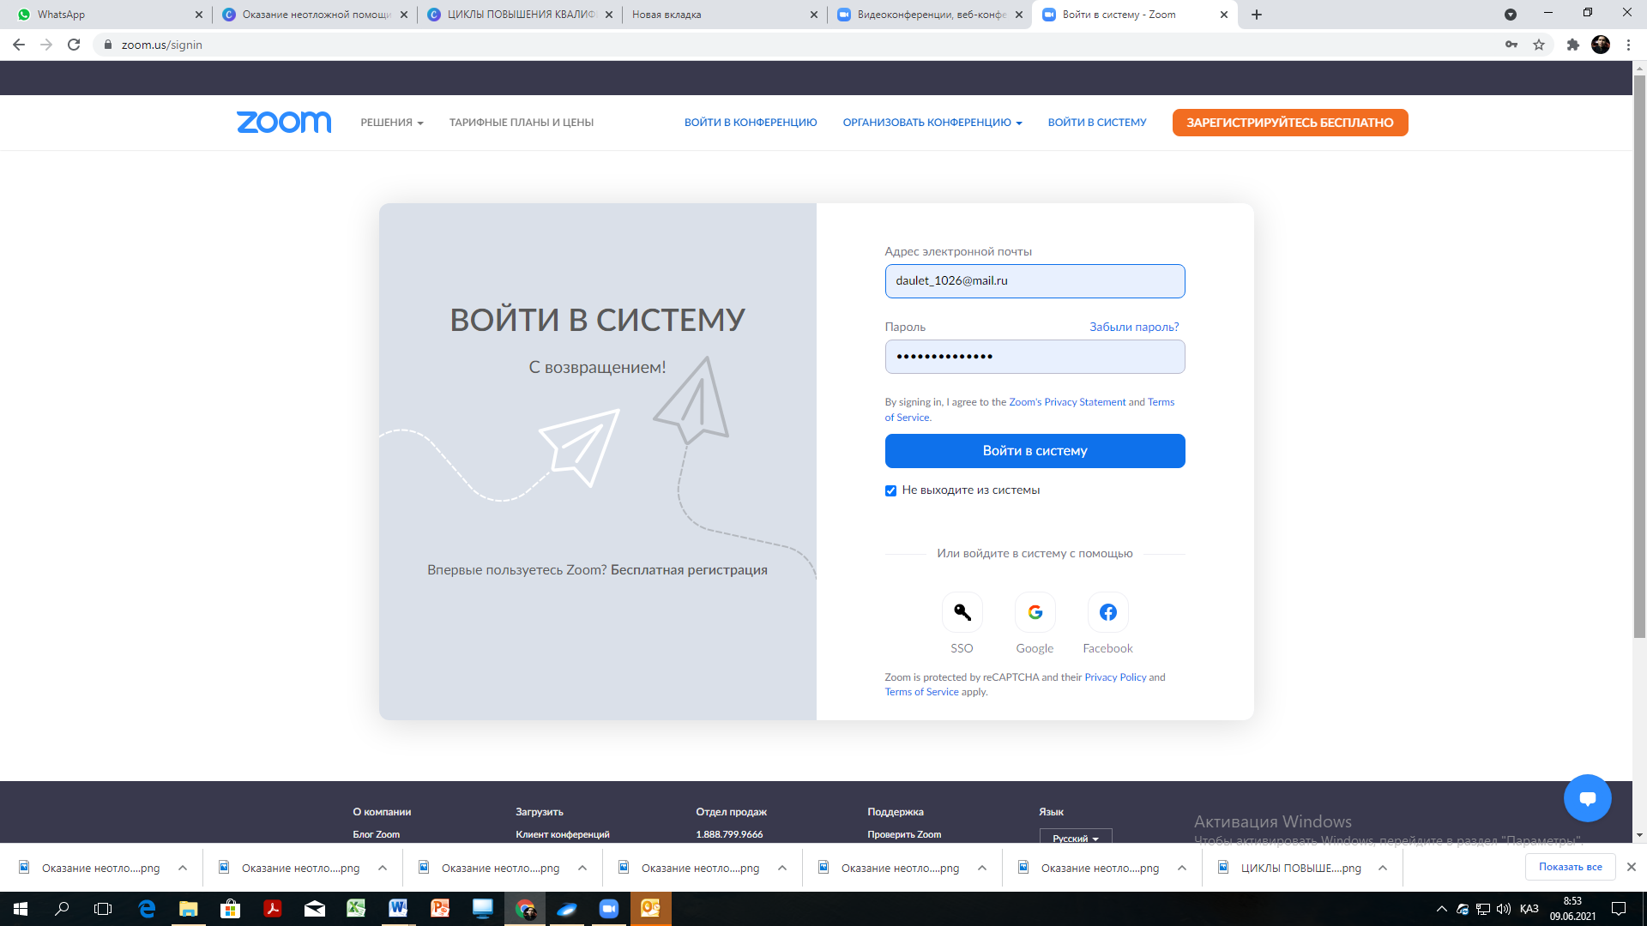
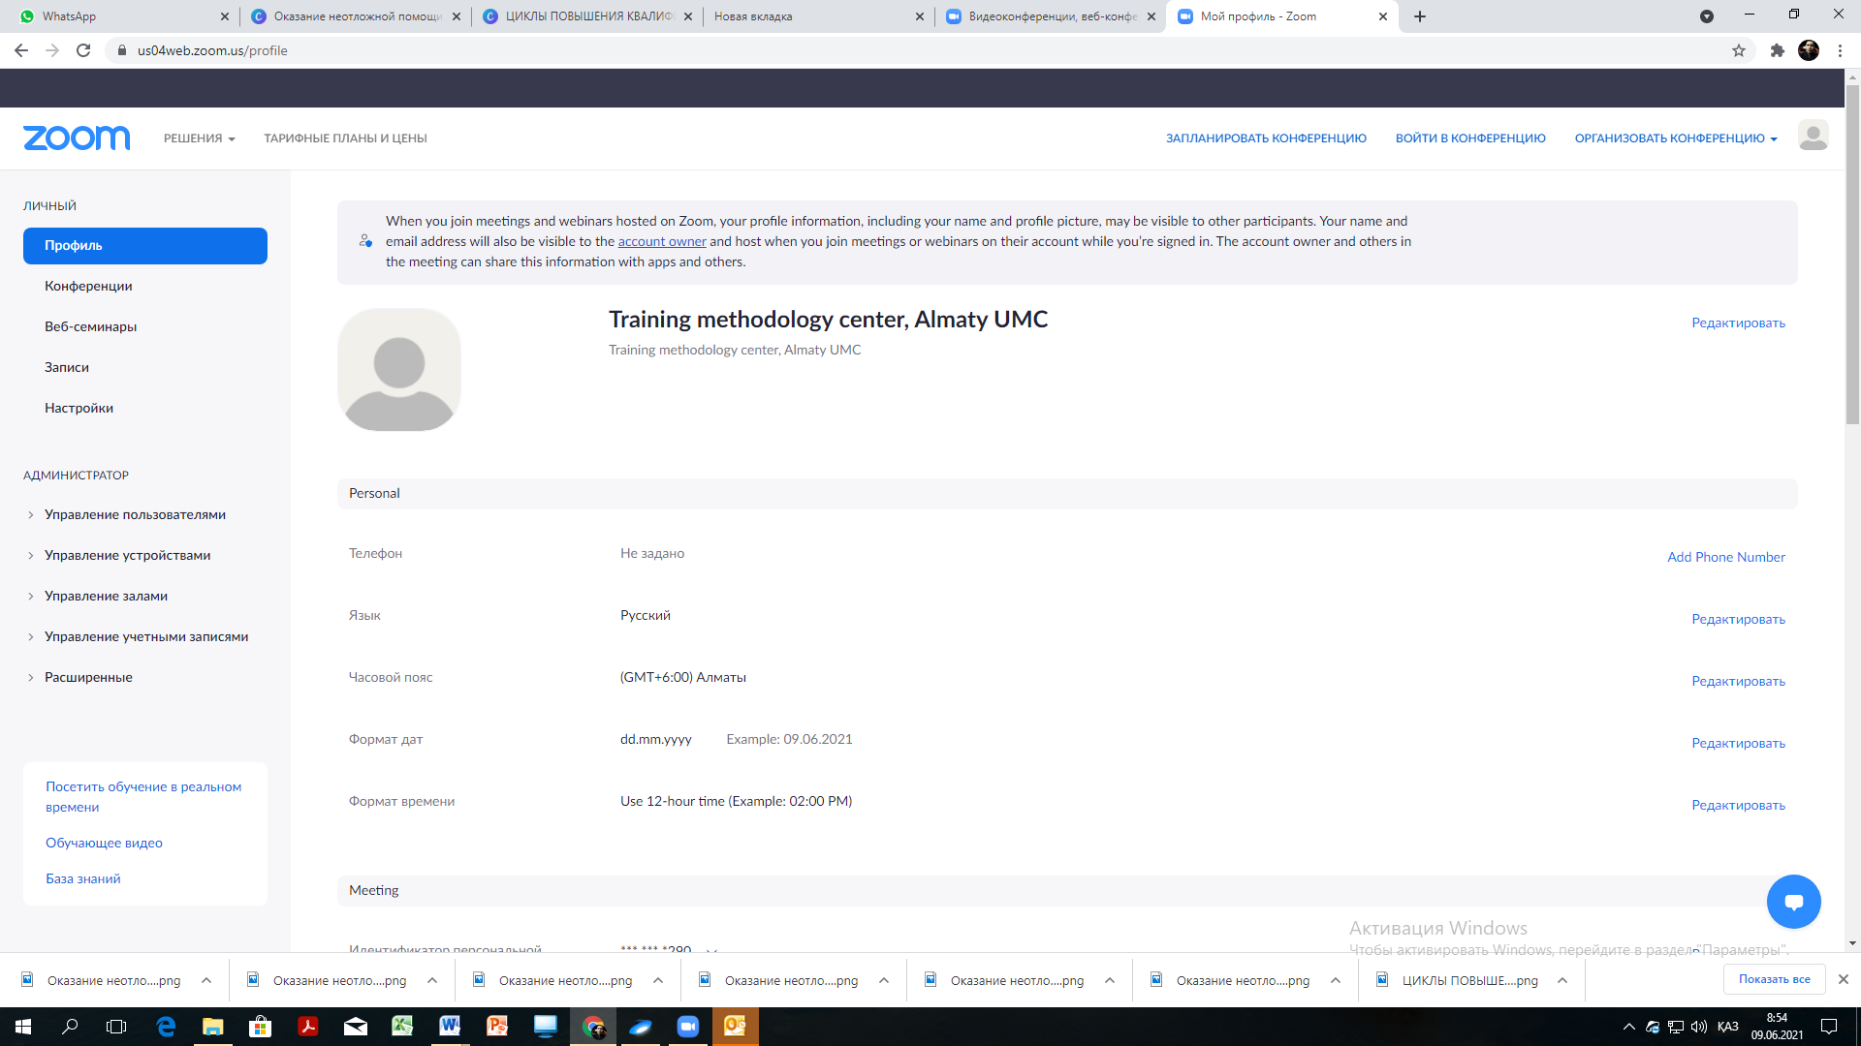

Шаг 3. Чтобы подключить режим СЕССИОННЫЙ ЗАЛ зайдем в настройку
Настройки На конференции (расширенные)
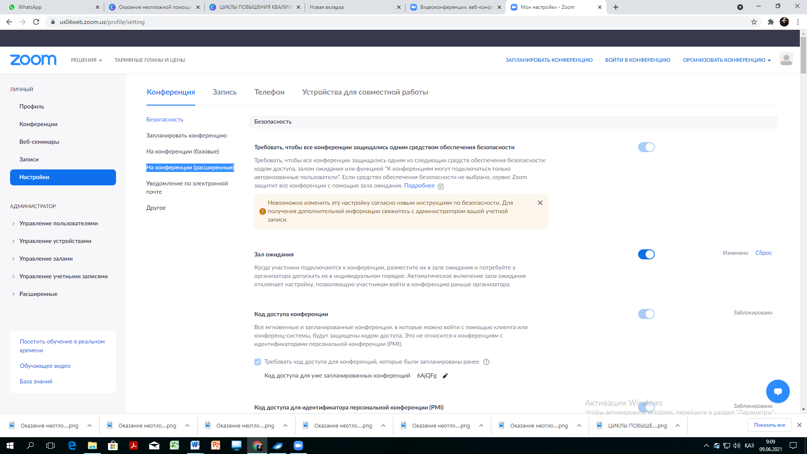
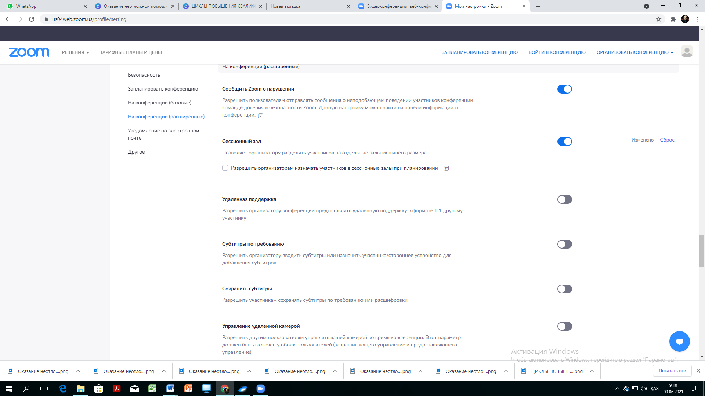
Включаем галочку

Теперь открывем приложение ZOOM и также зайдем под свой аккаунт
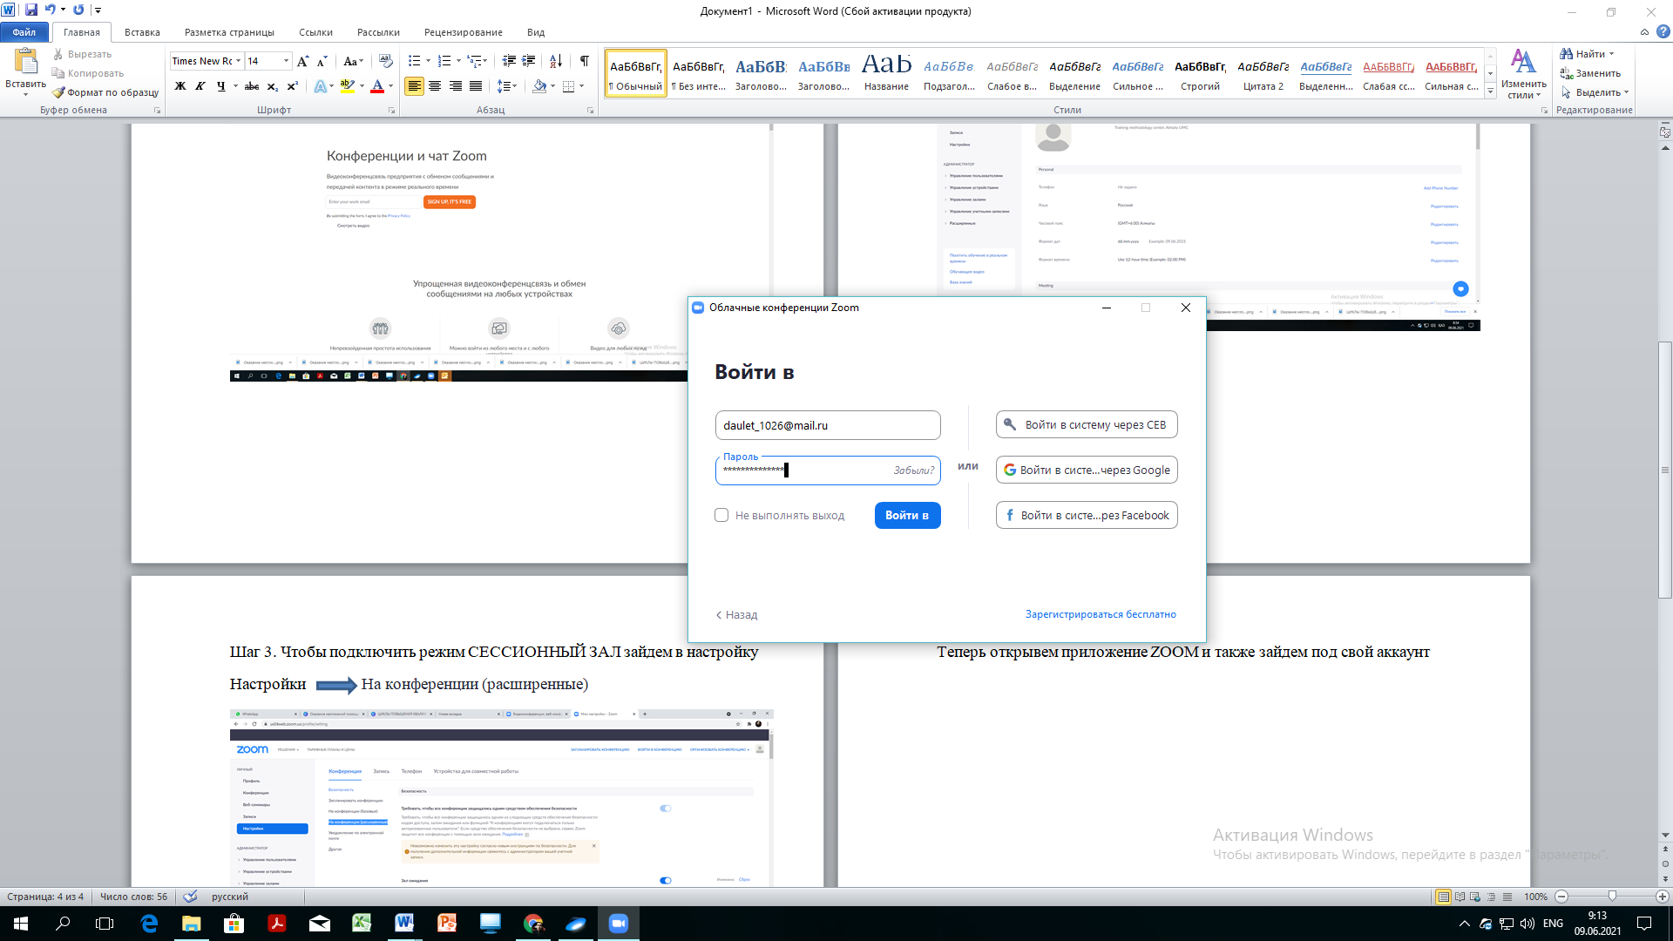
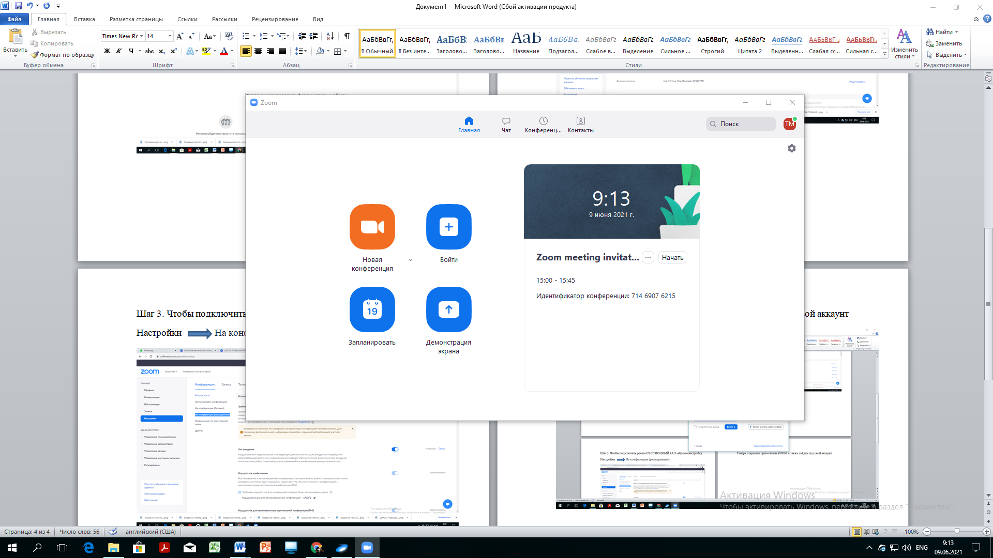
Далее Новая конференция

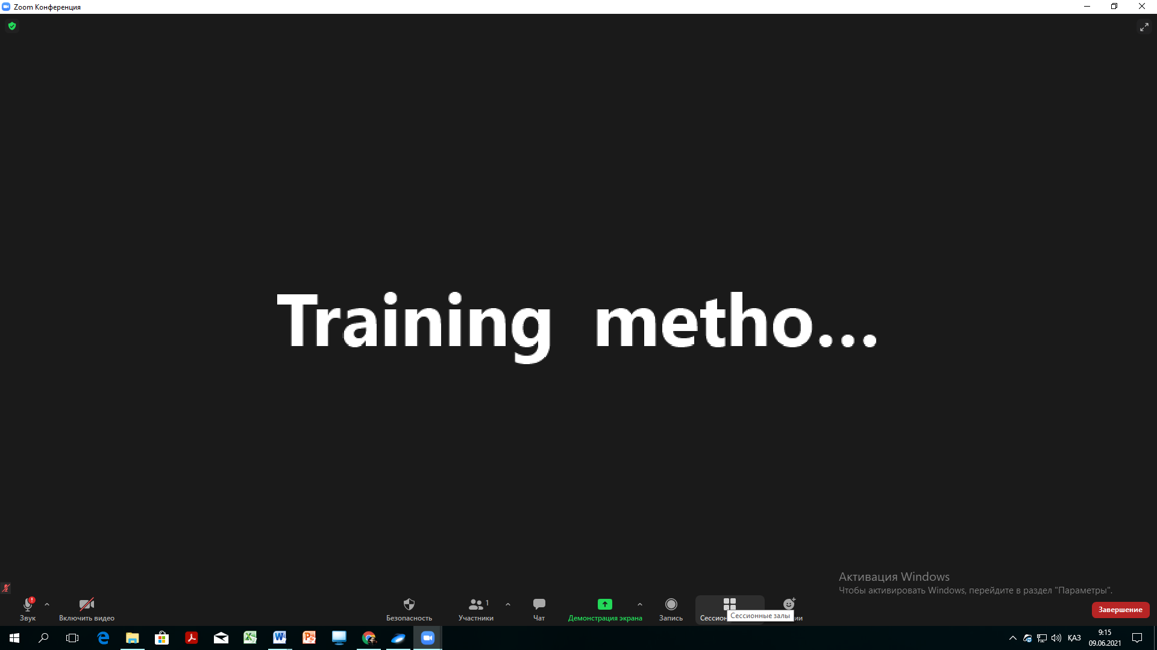
Нажимаем на сессионный зал как указано в картинке
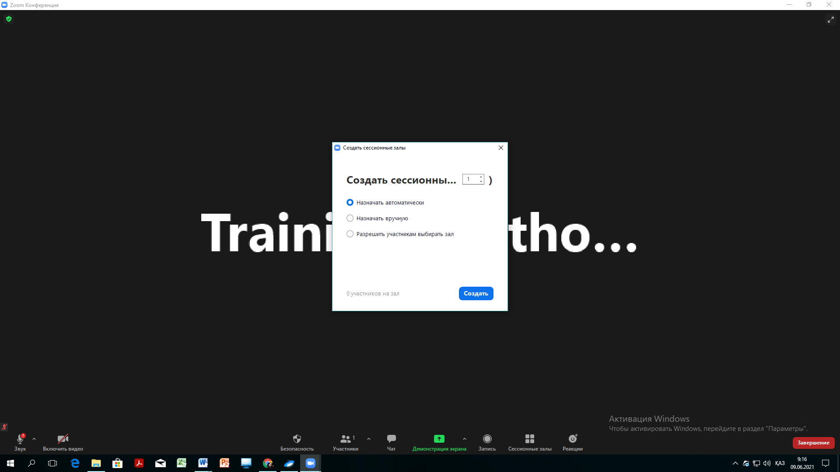
Дальше будем делить слушателей на группы.
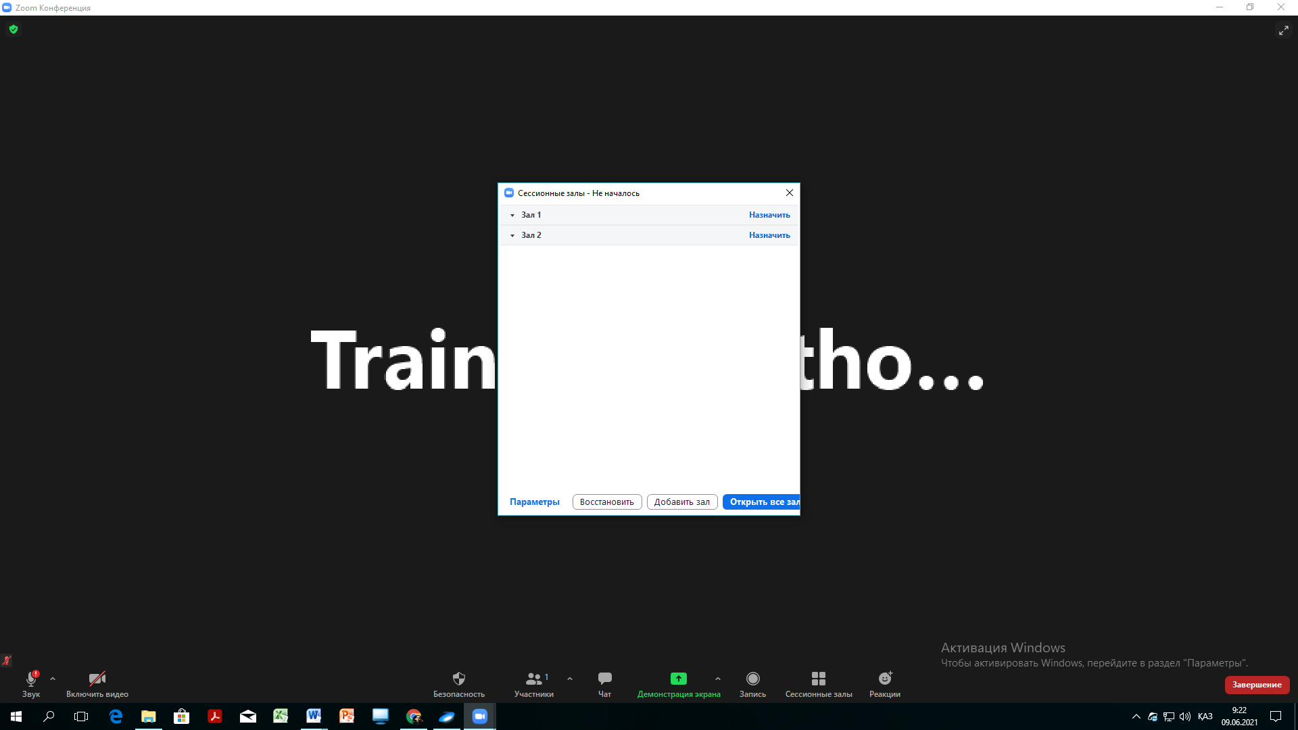

Я делил группы на две группы. Можно переподключаться между залами. В конце конференции можете объяденить все залы нажав на кнопку ОТКРЫТЬ ВСЕ ЗАЛЫ

